Week 4

Color Sensor & GPS
색상 감지와 위치 추적으로 똑똑한 로봇 만들기
🎯 이번 주 학습 목표
✓ Color Sensor로 RGB 값 읽기
✓ 블랙홀(검은 타일) 감지 및 회피
✓ GPS로 로봇의 정확한 위치 파악
✓ 특정 좌표로 이동하기
✓ 미션: 체크포인트 수집 로봇
⏱️ 예상 소요 시간: 5-6시간

Part 1: Color Sensor 이해하기

1.1 RGB 색상 모델
Color Sensor는 빨강(R), 초록(G), 파랑(B) 세 가지 색의 강도를 0~255 범위로 측정합니다.
색상 | R | G | B
검정(블랙홀) | 0 | 0 | 0
흰색(일반 타일) | 255 | 255 | 255
파란색(늪) | 0 | 0 | 255

Part 2: [따라하기 1] 색상 감지
# ColorDetect.py
from controller import Robot

robot = Robot()
timestep = int(robot.getBasicTimeStep())

# Color Sensor 활성화
color_sensor = robot.getDevice('colour_sensor')
color_sensor.enable(timestep)

# 모터 설정
left_motor = robot.getDevice('left wheel motor')
right_motor = robot.getDevice('right wheel motor')
left_motor.setPosition(float('inf'))
right_motor.setPosition(float('inf'))
left_motor.setVelocity(3.0)
right_motor.setVelocity(3.0)

while robot.step(timestep) != -1:
# RGB 값 읽기
rgb = color_sensor.getImage()

if rgb:
r = color_sensor.imageGetRed(rgb, 0, 0, 0)
g = color_sensor.imageGetGreen(rgb, 0, 0, 0)
b = color_sensor.imageGetBlue(rgb, 0, 0, 0)

print(f'R:{r:3d} G:{g:3d} B:{b:3d}')

# 블랙홀 감지 (R, G, B 모두 낮음)
if r < 50 and g < 50 and b < 50:
print('⚠️ 블랙홀 감지!')

Part 3: GPS 센서

3.1 GPS 좌표계
GPS는 로봇의 (x, y, z) 좌표를 미터 단위로 반환합니다. Erebus에서는 y는 항상 0.03입니다.
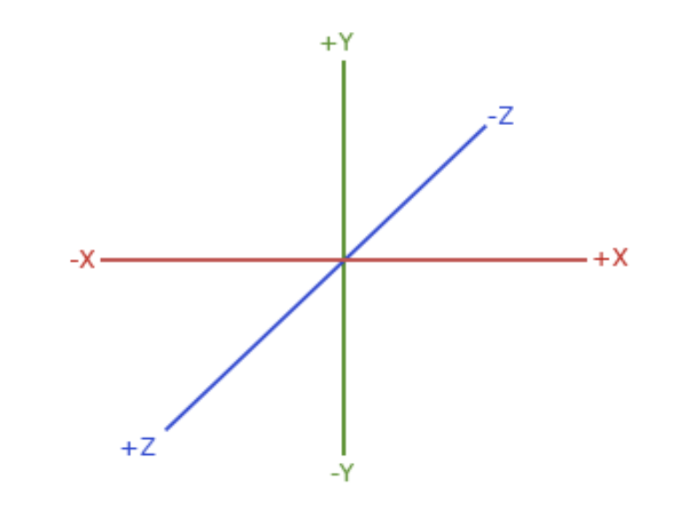
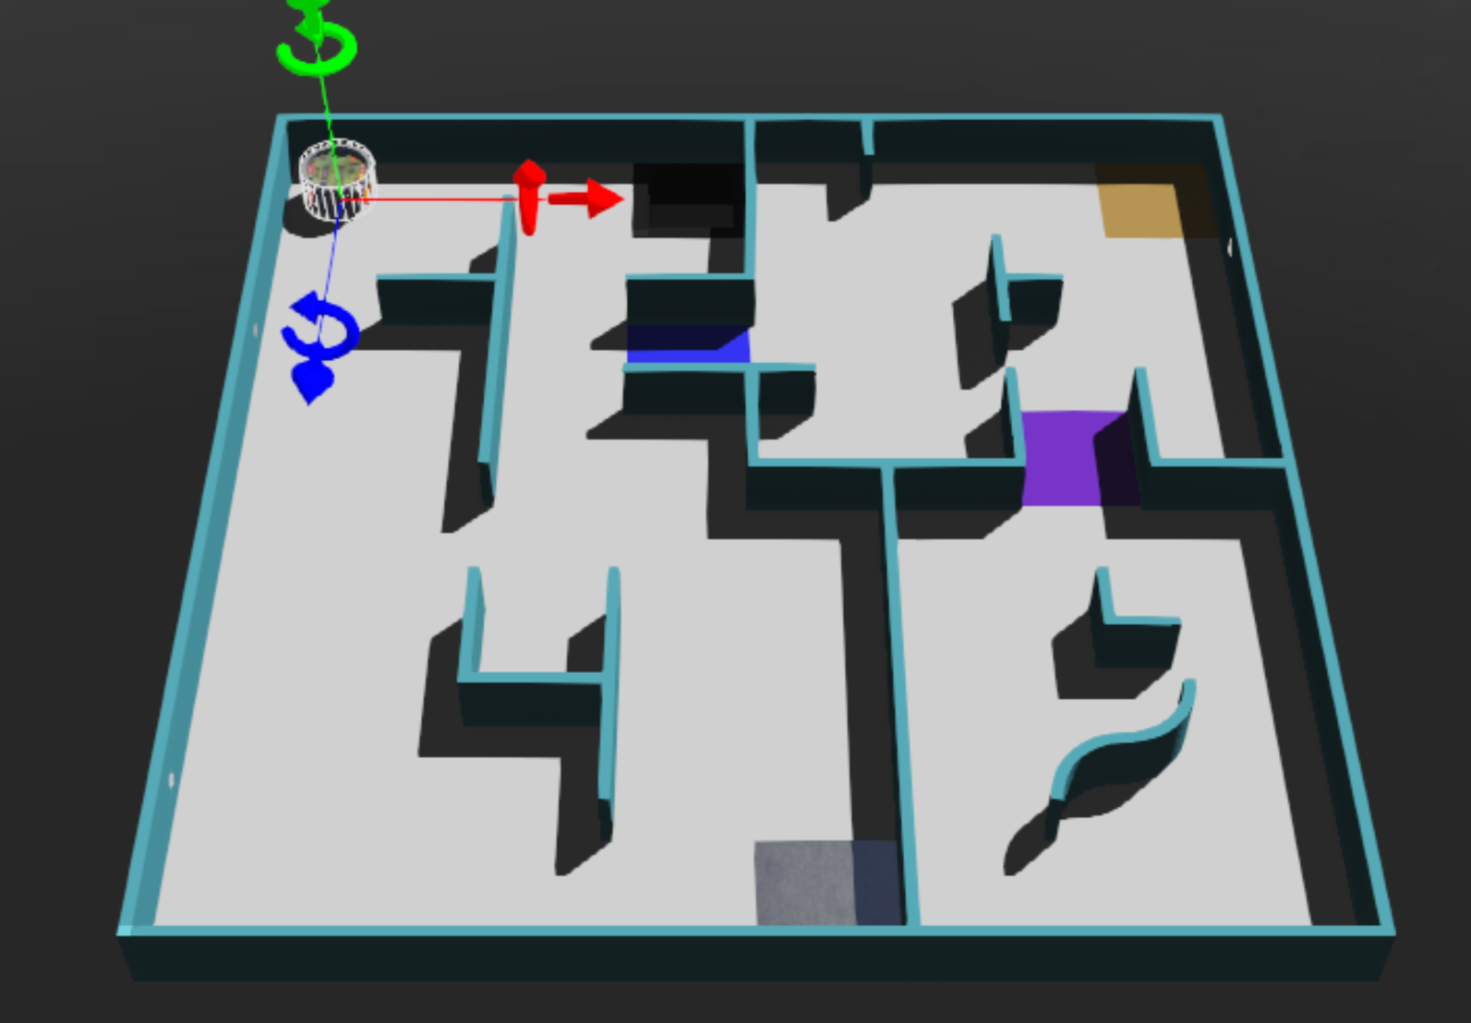
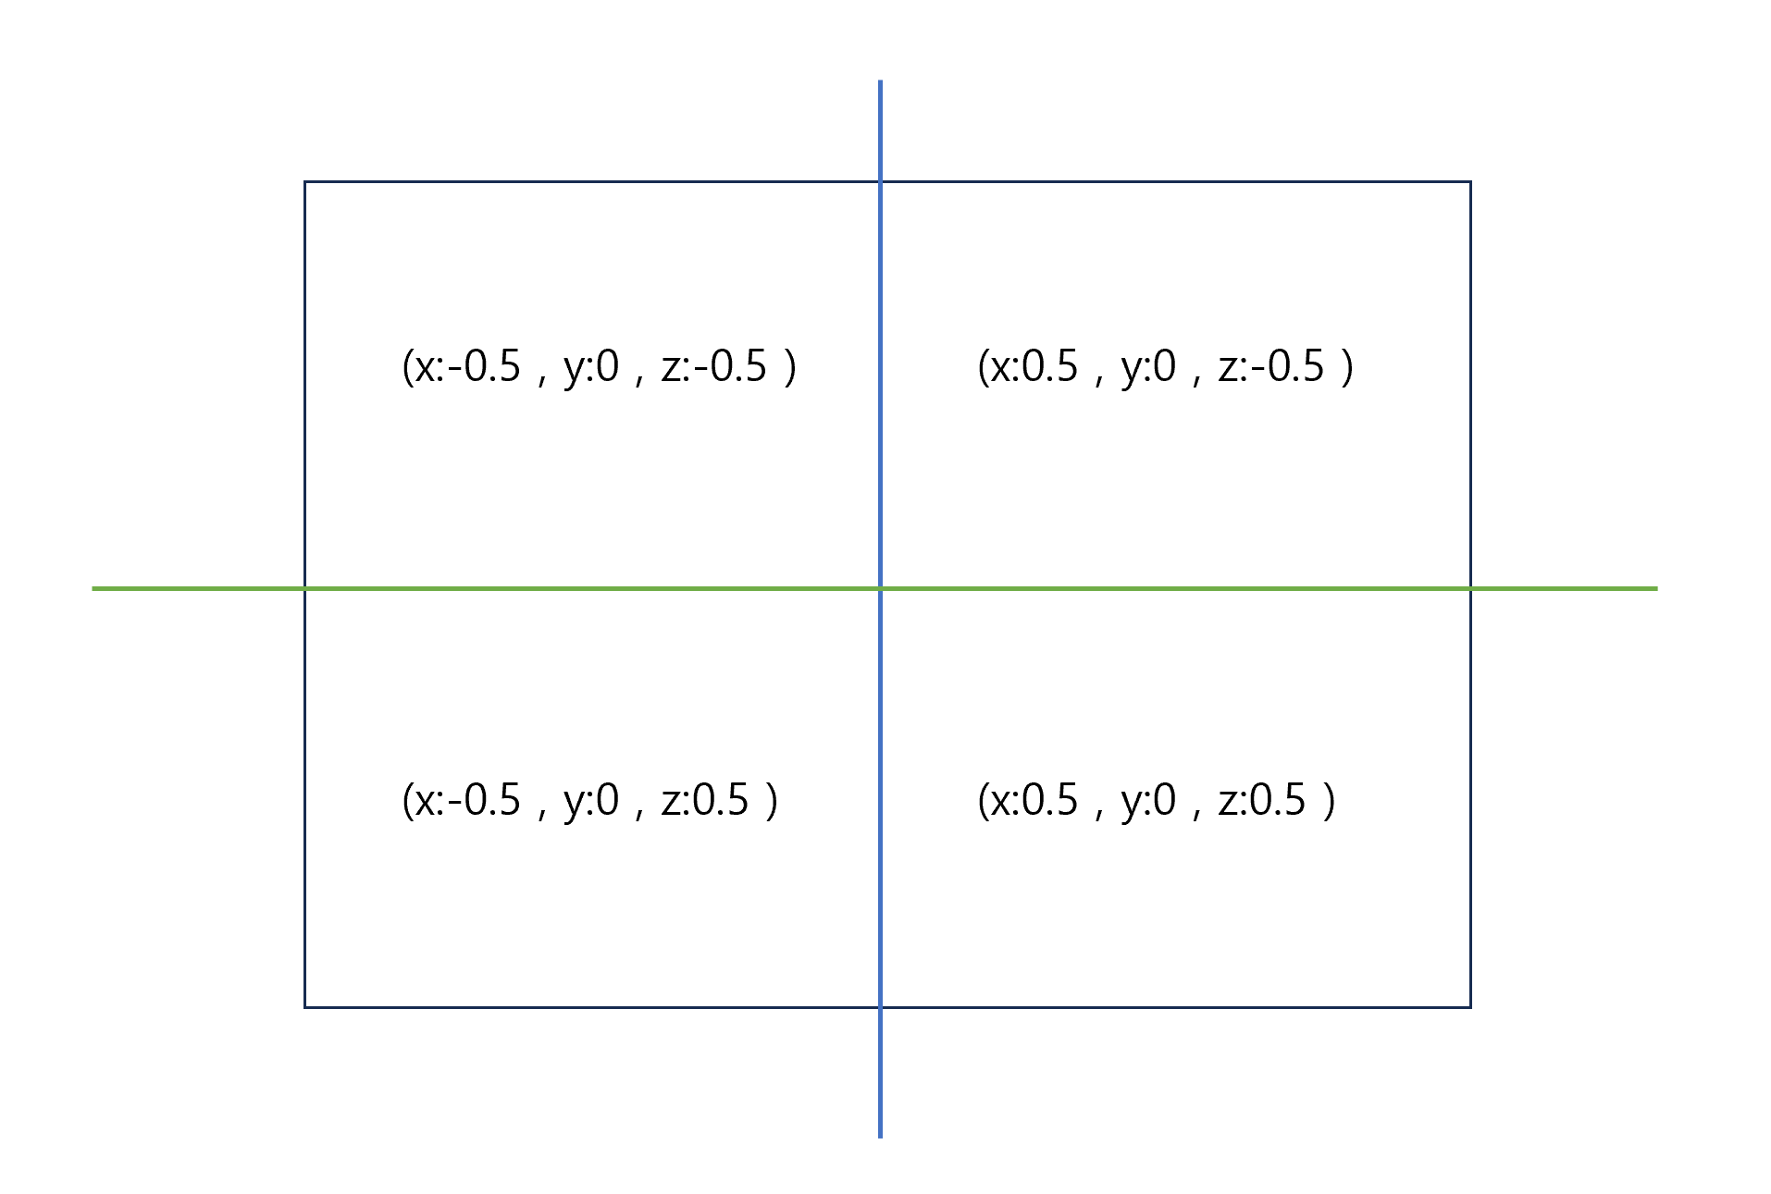

3.2 GPS 사용 예제
# GPSTest.py
from controller import Robot

robot = Robot()
timestep = int(robot.getBasicTimeStep())

# GPS 활성화
gps = robot.getDevice('gps')
gps.enable(timestep)

while robot.step(timestep) != -1:
# 위치 읽기
pos = gps.getValues()
x, y, z = pos[0], pos[1], pos[2]

print(f'위치: X={x:.3f}, Y={y:.3f}, Z={z:.3f}')

Part 4: [미션] 블랙홀 회피 로봇
목표: 블랙홀을 감지하면 후진 후 회전
# BlackHoleAvoid.py
from controller import Robot

robot = Robot()
timestep = int(robot.getBasicTimeStep())

color_sensor = robot.getDevice('colour_sensor')
color_sensor.enable(timestep)

left_motor = robot.getDevice('left wheel motor')
right_motor = robot.getDevice('right wheel motor')
left_motor.setPosition(float('inf'))
right_motor.setPosition(float('inf'))

state = 'FORWARD'
start_time = robot.getTime()

while robot.step(timestep) != -1:
rgb = color_sensor.getImage()
elapsed = robot.getTime() - start_time

if state == 'FORWARD':
if rgb:
r = color_sensor.imageGetRed(rgb, 0, 0, 0)
g = color_sensor.imageGetGreen(rgb, 0, 0, 0)
b = color_sensor.imageGetBlue(rgb, 0, 0, 0)

if r < 50 and g < 50 and b < 50:
state = 'BACKWARD'
start_time = robot.getTime()
print('블랙홀 발견! 후진')
else:
left_motor.setVelocity(5.0)
right_motor.setVelocity(5.0)

elif state == 'BACKWARD':
left_motor.setVelocity(-3.0)
right_motor.setVelocity(-3.0)
if elapsed > 1.0:
state = 'TURN'
start_time = robot.getTime()

elif state == 'TURN':
left_motor.setVelocity(3.0)
right_motor.setVelocity(-3.0)
if elapsed > 1.5:
state = 'FORWARD'
start_time = robot.getTime()

💪 연습문제

기초 문제
- 갈색 타일 감지
갈색 늪 타일을 감지하면 '늪 발견!' 메시지를 출력하세요.
- GPS로 거리 계산
시작 위치와 현재 위치 사이의 거리를 계산하세요. (√(x²+y²))

응용 문제
- 특정 좌표로 이동
목표 좌표 (-0.3, 0.03, 0.3)으로 이동하는 로봇을 만드세요.

✅ 자가 점검 체크리스트
- Color Sensor를 활성화하고 RGB 값을 읽을 수 있다
- 블랙홀을 감지할 수 있다
- GPS로 로봇의 위치를 파악할 수 있다
- 블랙홀 회피 로봇을 구현했다
- RGB 값으로 색상을 구분할 수 있다
- GPS 좌표계를 이해했다
- 기초 연습문제 2개를 풀었다
- 상태 기계로 블랙홀 회피를 구현했다
- 센서 값을 조건문으로 활용할 수 있다
- 로봇이 블랙홀에 빠지지 않고 회피한다

🆘 트러블슈팅 가이드

문제 1: RGB 값이 None
해결 | 1. enable(timestep) 호출 확인  2. robot.step(timestep) 후 getImage() 호출  3. if rgb: 조건문 사용

문제 2: GPS 좌표가 이상함
해결 | 1. getValues()는 3요소 리스트 반환  2. x, y, z = pos[0], pos[1], pos[2]  3. Erebus에서는 z는 항상 0

🔜 다음 주 예고: Week 5
RGB Camera 기초
- 카메라로 이미지 촬영
- OpenCV 기초 (이미지 처리)
- 간단한 객체 인식
수고하셨습니다! 🎉

